Planification à Sécurité Intégrée
Association KNX

Table des Matières
1 Général 3
2 Mesures Logicielles 3
2.1 Télégrammes Cycliques pour la Surveillance 3
2.2 Paramétrage d'une Station Météo 4
2.3 Priorité d'un Télégramme 5
2.4 Comportement après le Rétablissement de la Tension du Bus 6
2.5 Surveillance de la Tension du Bus 7
3 Étapes vers une installation KNX infaillible 8
3.1 Système Distribué avec Contrôleurs 8
3.2 Modules Logiques et Visualisation en liaison avec les Coupleurs 9
3.3 Actionneurs de Commutation Multicanaux 9
3.4 Avantages des Coupleurs de Ligne 11
3.5 Alimentation Électrique 11
3.6 Alimentation Électrique de Secours en cas de Panne de Tension 11
3.7 Disposition Redondante des Blocs d'Alimentation 12
3.8 Alimentations Électriques avec Fonction de Diagnostic 14
4 Exemple pratique 15
4.1 Surveillance Cyclique de 2 Lignes à l'aide d'un Contrôleur 15

REMARQUE : Ce chapitre se veut une annexe informative au COURS AVANCÉ.

Général
Beaucoup de systèmes KNX qui sont installés aujourd'hui remplissent des fonctions de sécurité. Si ces types d'applications sont exigés, des mesures de logiciel et de matériel devraient être prises en compte pour rendre le système KNX infaillible.
Voici des exemples de ces types d'exigences :
- Fonctions d'alarme
- Systèmes de surveillance (fenêtres, portes, ....)
- Systèmes d'alarme anti-intrusion et antivol
- Contrôle à distance (téléphone, web, ....)
- Détecteurs d'incendie
- Détecteurs d'eau
- Contrôle des appareils et applications dont la défaillance pourrait entraîner des dommages indirects (capteurs de vent pour les volets roulants, capteurs de pluie pour les puits de lumière, déconnexion centrale de l'eau dans les bâtiments non utilisés...)

Mesures Logicielles
Pour mettre en œuvre les fonctions, il existe des actionneurs, des capteurs et des contrôleurs que l'intégrateur doit relier entre eux. En fonctionnement normal, les télégrammes sont transmis en fonction des événements. Si un événement se produit, un télégramme est généré et envoyé au système de bus. Si le capteur ne fonctionne plus, il est possible d'arrêter de générer des télégrammes qui provoquent l'exécution d'une action. Dans le pire des cas, un télégramme " important " peut être perdu. Pour éviter cela, il est possible de détecter la défaillance d'un télégramme et de signaler successivement qu'un défaut s'est produit dans la transmission.

Télégrammes Cycliques pour la Surveillance
Pour des raisons de sécurité, il peut être recommandé de répéter les télégrammes à intervalles cycliques pour garantir que l'appareil de sortie est réglé sur une position de commutation définie en cas de défaillance de l'émetteur. Une fonction qui se produit fréquemment dans les systèmes KNX est l'alarme de vent ou de pluie. Le mode de fonctionnement d'un capteur de vent est décrit dans la section suivante à titre d'illustration.
L'information qu'il n'y a pas de vent (logique " 0 ") est transmise cycliquement par le capteur. Si l'actionneur de volet roulant ne reçoit pas de télégramme de sécurité dans un délai défini, le volet roulant est mis en position de sécurité et les ordres de mouvement, d'arrêt et de pas ne sont exécutés que si le capteur de vent a envoyé le télégramme " Aucun vent présent ". Il faut noter que seule l'information " Pas de vent " c'est-à-dire la logique " 0 " doit être répétée cycliquement dans le système KNX. La plupart des actionneurs de volets roulants exécutent un ordre de déplacement dès réception du télégramme " Vent présent " (" logique 1 "). Si ce télégramme est également transmis de manière cyclique, il peut, dans le pire des cas, endommager les moteurs d'entraînement.
Lors de la configuration de ce type de surveillance cyclique, il faut toujours veiller à ce que le temps de surveillance côté actionneur soit sélectionné environ trois fois plus long que le temps de cycle du capteur. En règle générale, les télégrammes qui sont envoyés cycliquement ne doivent pas être envoyés à des intervalles très courts, car cela entraînerait une charge de bus inutilement élevée. Normalement, on peut supposer que le nouvel état sera envoyé immédiatement s'il y a un changement d'état du capteur.

Paramétrage d'une Station Météo
Les diagrammes suivants montrent un exemple de paramétrage d'un capteur de vent conventionnel connecté à l'entrée binaire (Canal A) d'une station météorologique KNX.
Grâce à ce paramétrage, l'entrée envoie l'état du capteur sur le bus avec une période cyclique de 5 minutes.

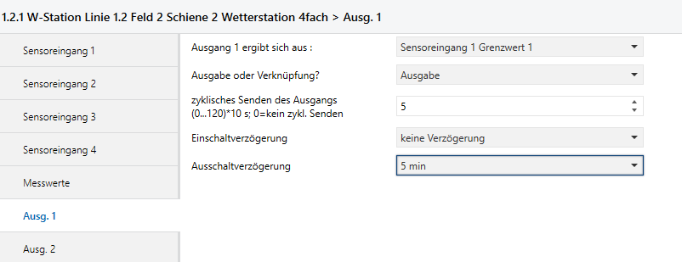
Illustration 1 : Capture d'écran ETS d'une station météorologique (par ex. entrée capteur 1, valeur limite 1, vent (54km/h), sortie 1 cyclique 50 s / 5 min retardée)

L'actionneur de volet doit maintenant être configuré de telle sorte que le volet se mette en position de sécurité si l'information (" Pas de vent présent " (logique 0)) n’est pas reçue dans les 15 minutes.

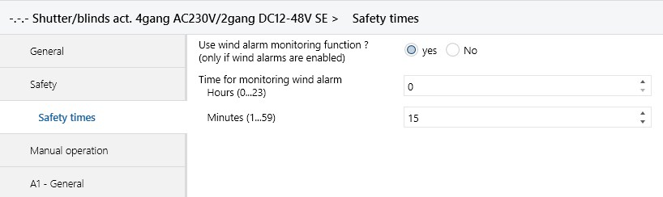
Illustration 2 : Capture d'écran ETS d'un actionneur de volet roulant

Le mode de fonctionnement décrit précédemment peut bien entendu être mis en œuvre à l'aide d'actionneurs ou de régulateurs de commutation. Le capteur ou le contrôleur qui peut envoyer un télégramme de manière cyclique doit être configuré de telle sorte qu'il déclenche toujours une fonction d'horloge ou d'escalier dans l'appareil de sortie, de sorte qu'il ne change pas son état. Si des informations sont perdues parce que, par exemple, l'alimentation électrique d'une ligne primaire tombe en panne, l'objet de sortie change son état. Cette méthode peut être utilisée pour vérifier à partir d'une position centrale si la tension a été appliquée à tous les segments de ligne d'un système KNX. Un dispositif doit être installé dans chaque segment qui envoie des télégrammes cycliques et un dispositif doit être installé à un point central qui évalue ces informations.

Illustration 3 : Répétition cyclique du capteur
Dans les systèmes décentralisés à commande événementielle, la plupart des fonctions de sécurité sont basées sur des télégrammes transmis cycliquement dont la transmission est surveillée à un autre endroit.

Priorité d'un Télégramme
Une étape supplémentaire pour permettre l'envoi des télégrammes le plus rapidement possible est la définition des priorités sur l'objet de groupe. Normalement, elles sont réglées par le fabricant. La priorité des télégrammes d'envoi d'un objet peut être adaptée individuellement sur trois niveaux avec ETS si nécessaire.

Les niveaux de priorité suivants sont disponibles :
- Faible priorité opérationnelle
- Priorité opérationnelle élevée
- Alarme
- Système (utilisé par ETS pendant le téléchargement)
Le diagramme suivant indique une station météorologique dans laquelle l'objet 1 (Sécurité de Sortie 2) a été réglé en priorité 'Alarme'. Ce réglage signifie que plusieurs logiques "0" sont envoyées en premier lieu dans le champ de commande du télégramme et que le télégramme prévaut immédiatement et sans délai sur un appareil de priorité automatique ou normale. Il convient toutefois de noter que vous ne devez pas définir un grand nombre de télégrammes sur le même niveau de priorité s'ils peuvent éventuellement être envoyés en même temps.
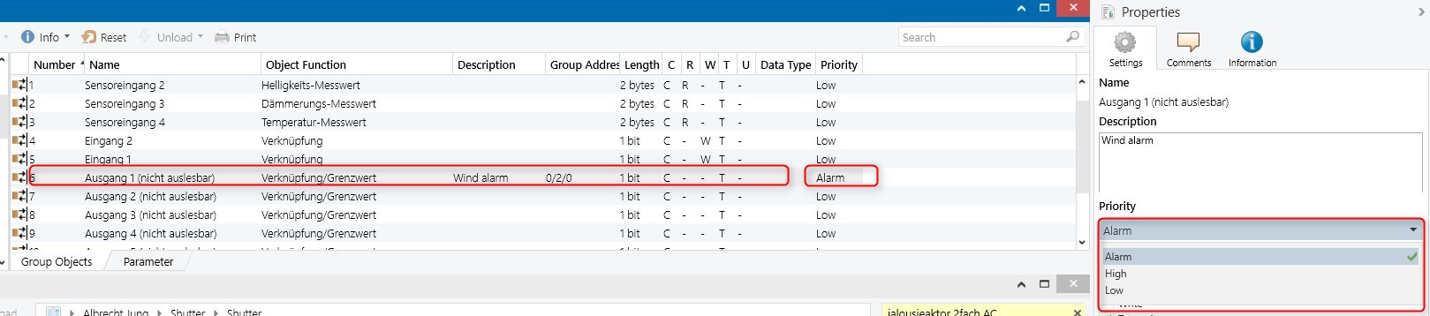
Illustration 4 : Priorité d'un télégramme

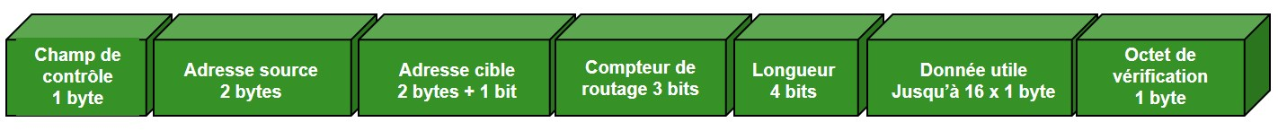

Champ de contrôle  7 6 5 4 3 2 1 0  1 0 R 1 P1 P0 0 0 | Indicateur de répétition  0 Répétition  1 Normal | P1 P2 Priorité  0 0 Télégramme du système  1 0 Alarme  0 1 Élevée  1 1 Basse

Illustration 5 : Télégramme TP1

Comportement après le Rétablissement de la Tension du Bus
Le comportement de démarrage d'une installation KNX après une coupure de tension doit être planifié et vérifié au plus tard au moment de la remise en service. Dans la plupart des cas, on peut supposer que les actionneurs de commutation conservent leur état après le rétablissement de la tension du bus ou coupent les sorties. Pour de nombreux appareils, " l'État après le rétablissement de la tension " peut être réglé dans les paramètres de l'appareil. En particulier, si des systèmes d'irrigation, des systèmes de commande de pompes ou des contrôleurs d'appareils qui entraînent des coûts d'exploitation très élevés sont mis en œuvre avec KNX, le comportement au démarrage doit être vérifié et faire partie du rapport de réception.

Surveillance de la Tension du Bus
Il est possible d'installer un relais temporisé conventionnel en parallèle à l'alimentation électrique du KNX pour établir une panne de tension. Les régulateurs, valeurs de consigne et autres états d'une installation peuvent ainsi être remis à l'état initial. Le relais temporisé commute avec un retard (après env. 30 s) et le contact est relié à un canal d'une entrée binaire KNX. Cette entrée binaire envoie à une adresse de groupe qui signale une panne de courant et crée des états de base définis. Le schéma suivant représente la configuration schématique de ce type de système.
Illustration 6 : L'installation d'un relais temporisé conventionnel en parallèle au câble d'alimentation électrique de l'alimentation KNX
Les nouvelles alimentations offrent des fonctions de diagnostic. Avec ces appareils, une initialisation de démarrage peut être effectuée directement via des objets de groupe. Pour plus d'informations à ce sujet, reportez-vous au chapitre " Alimentations avec fonctions de diagnostic " ci-dessous.

En cas de demande de transfert de données définies à différentes adresses de groupe lors de la récupération de tension, il est possible d'utiliser un contrôleur capable de déclencher un télégramme et d'envoyer des données définies aux adresses de groupe dès réception de ce télégramme d'initialisation.
Dans cet exemple, un télégramme d'initialisation déclenche l'envoi de données à différentes adresses de groupe :
Illustration 7 : Déclenchement en réponse à un télégramme

Étapes vers une installation KNX infaillible

Système Distribué avec Contrôleurs
Chaque appareil bus dispose de sa propre autorisation et de son propre microprocesseur. En cas de défaillance d'un appareil bus, tous les autres appareils bus fonctionnent sans interférence. Ceci s'applique à tous les raccordements directs (par ex. capteur - actionneur). En cas d'utilisation de modules logiques entre l'appareil d'entrée et l'appareil de sortie, la défaillance de cet appareil empêche tout transfert de données.

Illustration 8 : Système distribué avec contrôleurs

Il convient de tenir compte de ce qui précède, en particulier lorsque l'éclairage ne peut par exemple être allumé que par l'intermédiaire de modules de scène.
Pour pouvoir allumer et éteindre l'éclairage après une panne du module de scène, il est recommandé d'affecter une fonction EN MARCHE/À L’ARRÊT centrale pour la pièce à au moins un capteur et d'attribuer cette adresse de groupe aux actionneurs respectifs.

Modules Logiques et Visualisation en liaison avec les Coupleurs
Dans les systèmes KNX qui s'étendent sur plusieurs pièces, il est conseillé de distribuer les contrôleurs, c'est-à-dire de positionner plusieurs modules. La tolérance aux pannes s'en trouve augmentée. Il soulage également les tables de filtrage et réduit au minimum le trafic de télégrammes entre les lignes et les zones.
Si un programme de visualisation est présent dans un système KNX, il peut prendre en charge les fonctions logiques et le contrôle de séquence dans de nombreux cas. Il existe également des produits qui peuvent être librement programmés et qui contiennent éventuellement des fonctions logiques. En ce qui concerne la sécurité de fonctionnement, ce n'est pas une bonne idée de relier les fonctions de différentes zones dans un seul appareil car une défaillance du PC ou du système de contrôle central entraîne l'arrêt de toutes les fonctions du système KNX.
Dans tous les cas, il est conseillé de connecter le PC sur lequel la visualisation est installée à un onduleur. En général, cependant, une option de commande doit toujours être prévue à côté du PC pour assurer un fonctionnement d'urgence. Il peut s'agir par exemple d'un capteur de commutation ou d'un tableau de commande.

Actionneurs de Commutation Multicanaux
Lors de l'évaluation du coût des systèmes KNX, les actionneurs de commutation multicanaux sont installés de plus en plus fréquemment. Ces dispositifs semblent peut-être être une bonne idée dans la plupart des cas en ce qui concerne les coûts du projet, mais une perturbation possible de l'appareil signifie que plusieurs charges ne peuvent plus être contrôlées en cas d'une panne. Ce fait devrait également être considéré lors de la planification d'un système KNX. Si toutefois des périphériques de sortie sont utilisés avec plusieurs canaux, l'affectation doit être répartie de telle sorte qu'en cas de défaillance d'un périphérique, des zones entières d'un bâtiment ou des pièces entières ne soient pas affectées par le dysfonctionnement. (Voir exemple).

Les barrettes lumineuses sont souvent placées en séquence sur les actionneurs des interrupteurs :
Actionneur de commutation 1 | Canal A | Chambre 1 | Barre lumineuse de porte
Actionneur de commutation 1 | Canal B | Chambre 1 | Barre lumineuse de fenêtre
Actionneur de commutation 2 | Canal A | Chambre 2 | Barre lumineuse de porte
Actionneur de commutation 2 | Canal B | Chambre 2 | Barre lumineuse de fenêtre
Tableau 1 : Fonction d'ambiance basée sur l'actionneur

Une défaillance de l'actionneur de commutation 1 ou 2 signifierait qu'il ne serait pas possible de commuter des charges dans le local. La sécurité de fonctionnement est améliorée lorsque les groupes de commutation d'un local ou d'une zone sont répartis sur plusieurs actionneurs.

Répartition de la fonction d'ambiance sur l'actionneur :
Actionneur de commutation 1 | Canal A | Chambre 1 | Barre lumineuse de porte
Actionneur de commutation 2 | Canal A | Chambre 1 | Barre lumineuse de fenêtre
Actionneur de commutation 1 | Canal B | Chambre 2 | Barre lumineuse de porte
Actionneur de commutation 2 | Canal B | Chambre 2 | Barre lumineuse de fenêtre
Tableau 2 : Fonction d'ambiance sur l'actionneur
Si l'un des deux actionneurs devait avoir un dysfonctionnement, cela affecterait les deux pièces, mais au moins une rampe lumineuse par pièce resterait toujours fonctionnelle.

Avantages des Coupleurs de Ligne
Plus le nombre de coupleurs de ligne installés dans un système est élevé, meilleure est la structure et la fiabilité de l'installation complète. La condition de base est bien sûr la mise en service correcte des tables de filtrage pour réduire le nombre total de télégrammes dans le système KNX et pour éviter les télégrammes répétés. Le transfert d'informations le plus rapide possible est ainsi garanti.
La sécurité contre les pannes est considérablement améliorée par l'isolation électrique des segments de ligne par l'intermédiaire de coupleurs de ligne. Les courts-circuits, surtensions et autres défauts de signal peuvent ainsi être limités à des segments de ligne. Pour éviter l'accumulation de télégrammes par l'intermédiaire de contrôleurs (télégrammes circulant par l'intermédiaire de modules logiques en raison d'une programmation erronée) ou de télégrammes répétés, les tables de filtrage doivent être chargées et configurées correctement dans les coupleurs.

Alimentation Électrique
Une alimentation électrique de 640 mA permet dans la plupart des cas d'alimenter plus d'un segment de ligne. Il faut cependant noter que 2 segments de ligne ne peuvent plus être exploités en cas de panne de l'alimentation électrique.

Alimentation Électrique de Secours en cas de Panne de Tension
Pour garantir le fonctionnement d'un segment de ligne pendant un certain temps sans alimentation électrique 230 V, il existe deux possibilités :
- Utilisation de blocs d'alimentation avec connexion par batterie qui peuvent amortir le système KNX pendant une certaine période, même en cas de panne de courant complète. En fonction de la puissance et de la tension, il est en outre possible de commander une sirène d'alarme avec voyant clignotant via un actionneur de commutation à contacts secs. (Voir chapitre " Technologie de Sécurité ").
- Parfois, les appareils bus nécessitent une alimentation électrique séparée.
Il s'agit notamment de panneaux intégrés, de PC équipés d'un système de visualisation ou d'appareils de numérotation téléphonique connectés à des systèmes de télécommunication. On demande souvent qu'il soit également possible d'envoyer des signaux en cas de panne de courant. L' alimentation électrique du KNX peut être maintenue par exemple via une alimentation électrique sans coupure (ONDULEUR) pendant une certaine période.
Bien entendu, d'autres appareils 230V peuvent également être connectés via l'ONDULEUR, tels que les appareils de numérotation téléphonique, les systèmes téléphoniques et les alimentations pour les entrées binaires 24V qui sont souvent utilisées pour surveiller les contacts des fenêtres.

Si plusieurs coupleurs de ligne sont installés dans un système KNX, chaque segment doit également être mis en tampon. Si un système de surveillance est implémenté avec KNX, il est recommandé de connecter tous les capteurs et actionneurs nécessaires à la signalisation d'alarme à un segment de ligne tamponné. Ce segment peut être séparé du reste du système par un coupleur de ligne. Ceci génère une économie car une seule section de ligne doit être mise en mémoire tampon.

Disposition Redondante des Blocs d'Alimentation
Les alimentations standard KNX (PSU, Bloc d'Alimentation Électrique) sont principalement utilisées pour alimenter des segments de bus (lignes ou segments de ligne) de manière centralisée. Cela signifie qu'un bloc d'alimentation est installé par ligne. Si l'alimentation en tension du bus doit être redondante, deux alimentations peuvent être installées par ligne. La distance entre 2 alimentations dans une ligne peut être vérifiée dans la fiche technique du fabricant. La fiche technique indique si le fabricant autorise ou non ce mode de fonctionnement.
Une autre possibilité de disposition redondante est l'utilisation de DPSU (Bloc d'Alimentation Électrique Décentralisé). Un maximum de 8 DPSU peut être réparti sur une ligne. Les DPSU sont particulièrement destinés à l'alimentation de petites installations avec peu d'appareils mais peuvent également être combinés avec une alimentation électrique centrale. Dans chaque cas, les fiches techniques des fabricants doivent être prises en compte. Le courant de court-circuit maximum produit sur une ligne ne doit pas dépasser 3A.

Longueur de câble | Type d'alimentation électrique
 | Alimentation électrique décentralisée avec nombre de dispositifs d'alimentation avec alimentation décentralisée par bus |  |  | Alimentation électrique centrale
Nombre de DPSU | 1 | 2 | 3…8
Longueur totale maximale du câble | 350 m | 700 m | 1000 m | 1000 m
Distance maximale entre deux appareils bus | 350 m | 700 m | 700 m | 700 m
Distance maximale entre un participant et une alimentation | 350 m | 350 m | 350 m | 350 m
Distance minimale entre deux blocs d'alimentation électrique |  |  |  | Voir spécifications fabriquant

Tableau 3 : Alimentations électriques décentralisées et centrales
Depuis peu, il existe des appareils qui combinent deux alimentations à séparation galvanique dans un seul boîtier. Une redondance centrale peut être implémentée avec ces types d'appareils.

Illustration 9 : Alimentation électrique redondante

Il est à noter qu'en cas de panne d'une alimentation électrique, les autres alimentations électriques doivent fournir le courant nécessaire au bus. L'alimentation du bus doit également être dimensionnée en conséquence. Une autre variante pour réaliser une connexion de sécurité de l'alimentation électrique KNX est l'utilisation de plusieurs alimentations électriques standard avec une self KNX séparée.

Illustration 10 : Alimentation électrique redondante avec inductance séparée

Lors de la planification d'une alimentation bus redondante, il faut également tenir compte de l'alimentation 230V. Si, par exemple, deux alimentations fournissent une alimentation redondante à une ligne, elles doivent être alimentées par des conducteurs externes différents qui sont fusibles indépendamment, si possible dans différents tableaux de sous-distribution.

Alimentations Électriques avec Fonction de Diagnostic
Pour la détection précoce des problèmes d'alimentation du bus, certains fabricants proposent des alimentations avec fonction de diagnostic. Ces appareils ont un coupleur de bus et peuvent envoyer des télégrammes sur le bus. Les diagnostics typiques sont par exemple la détection précoce de creux de tension, de surintensité ou de surchauffe. Si ces diagnostics sont surveillés, des problèmes peuvent éventuellement être détectés avant que la tension d'alimentation ne tombe en panne. En cas de panne de tension du bus, le système doit être fréquemment mis dans un état défini après la récupération de la tension. (Voir 2.3 " Comportement après une Panne de Tension de Bus ") Les blocs d'alimentation avec fonction de diagnostic intégrée signalent fréquemment le rétablissement de la tension avec un retard de temps ou envoient leur état cycliquement afin que des procédures de rétablissement définies puissent être appliquées.
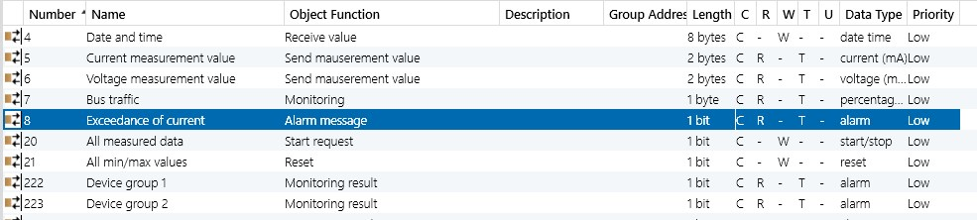

Illustration 11 : Alimentation électrique avec fonction de diagnostic

Exemple pratique

Surveillance Cyclique de 2 Lignes à l'aide d'un Contrôleur
Configurez un système KNX avec 2 lignes et une ligne principale.
Un dispositif capable d'envoyer des télégrammes cycliques est installé sur chacune des deux lignes secondaires. Un dispositif de sortie (actionneur, LED, afficheur, visualisation...) doit être installé sur la ligne principale du système pour indiquer si la tension du bus est présente sur la ligne 1 ou 2. Vous avez besoin d'un régulateur dont l'application permet le fonctionnement par minuterie.
Intégrez un capteur de vent dans votre système qui agit sur les actionneurs de volets roulants. Ceci devrait amener le volet en position de fin de course lorsque la valeur limite est dépassée.
L'information du télégramme de vent cyclique doit également être représentée sur la ligne principale de l'appareil de sortie.
Déterminez si c'est une bonne idée de placer l'information cyclique à une porte OU et de signaler à un canal d'un dispositif de sortie. Quels problèmes pourraient survenir ?

